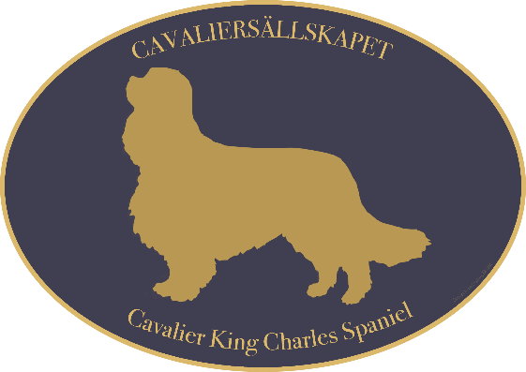

SCKCS och SKK lagrar personuppgifter för att kunna fullgöra relationen till dig. Genom att lämna dina personuppgifter godkänner du att SCKCS och SKK lagrar och behandlar dessa, dels med fullgörande av avtal och dels med SCKCSs och SKKs berättigade intresse som rättslig grund. Alla personuppgifter behandlas i enlighet med den vid varje tillfälle gällande lagstiftningen. Utförlig information gällande SKKs behandling av personuppgifter finns på www.skk.se/pub och Cavaliersällskapets hemsida https://www.cavaliersallskapet.net/ Uppgifterna kan komma att användas för direktmarknadsföring och utskick av information från SCKCSs och SKKs samarbetspartners.

Hund registreringsnummer: ………………………………………….
Härmed försäkrar jag att ovan angiven hund är den som av mig lämnats till veterinär för scanning avseende Syringomelia undersökning. Jag medger att resultatet av undersökningen lämnas till SCKCS och SKK för registrering och jag är införstådd med att resultatet kommer att registreras av SCKCS och SKK och vara offentligt. I declare that the dog submitted for examination is the one described above. I agree that the result of this examination will be registered with the Swedish breed club for Cavalier King Charles spaniel and the Svenska Kennelklubben and made public.

…………………………………………………………………..……..
Ort / datum

………………………………………………………………………….
Ägare underskrift

…………………………………………………………………………..
Ägare namnförtydligande

